EQUIPO: 18 GRUPO: 107
Tecnología de la información y comunicación 1
ruth paola tovar mendoza

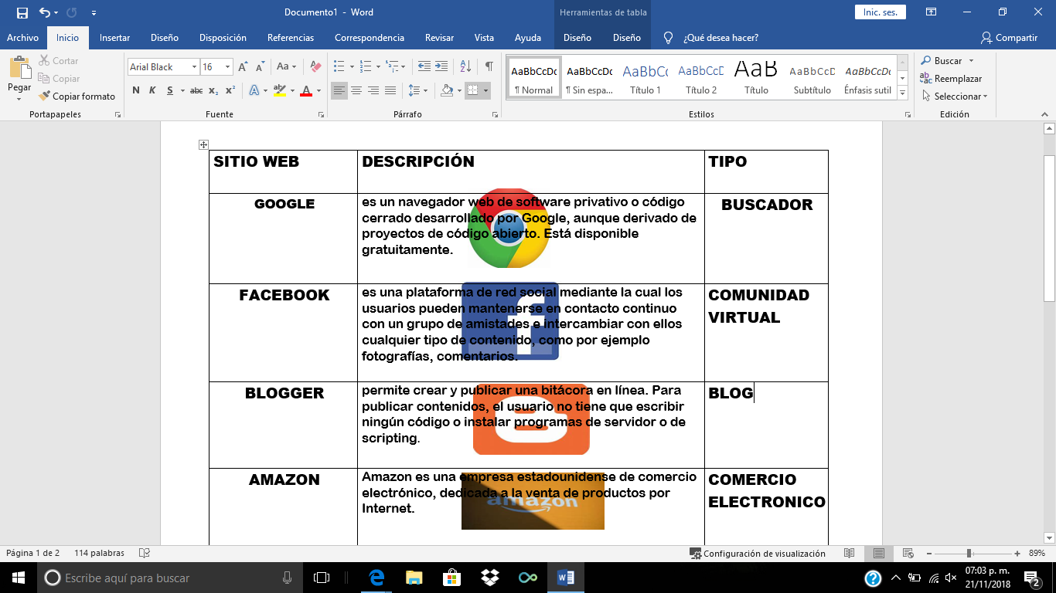

Acciones permitidas, prohibidas y motivo de cancelación de un sitio web

Están prohibidas las siguientes actividades:
google

Actividades ilegales
No utilizar los servicios para realizar actividades ilegales ni fomentar aquellas que sean ilegales y peligrosas, como la venta de drogas ilegales o el tráfico de personas.
Prácticas maliciosas y engañosas
No se permite la distribución de virus, de malware ni de cualquier otro tipo de código destructivo o malintencionado. Tampoco se permite la distribución de contenido que dañe las redes, los servidores u otra infraestructura de Google o de terceros o que interfiera en el funcionamiento de dichos elementos. No utilices nuestros servicios para realizar estafas de suplantación de identidad.
Información personal y confidencial
No distribuyas datos personales ni confidenciales de otras personas, como números de tarjetas de crédito, números de identificación nacional confidenciales ni contraseñas de cuentas, sin su permiso. No publiques ni distribuyas imágenes o vídeos de menores de edad sin el consentimiento expreso de sus representantes legales. Denunciar una infracción
Spam
No se permite el spam, incluido el envío de contenido comercial o promocional indeseado, o convocatorias indeseadas o masivas.
No envíes invitaciones, añadas personas a tus círculos ni envíes mensajes a personas que no conozcas de forma agresiva.

FACEBOOK

PROHIBIDAS: para evitar que te cancelen tu cuenta
Violencia y amenazas: En el caso de que una persona decida amenazar a otro usuario, automáticamente la publicación será eliminada y en el peor de los casos, si consideran que el peligro es real, pueden llegar a llamar a las autoridades para que tomen cartas en el asunto.
Conductas autodestructivas: Todas aquellas conductas que inciten a autolesionarse, incitar a consumir drogas, descontrol alimenticio,… La publicación será eliminada y además, según la gravedad, podrán ponerse en contacto con entidades que trabajan en éste ámbito.
Acoso: Las solicitudes abusivas de agregar a usuarios se le considera un acoso, con lo que pueden cancelarte temporalmente o de manera definitiva tu cuenta. También en el caso de que una persona acose directamente a otra, se le cancelará la cuenta y pueden llegar a llamar a las autoridades, ya que este factor en concreto, Facebook, se lo toma muy en serio.
Lenguaje que incita el odio: Facebook permite el diálogo y los puntos de vista de cada uno, incluso saben cuándo se está bromeando o no. Pero cuando detecta que una persona o un grupo está insultando a otro individuo por su religión, raza, ideas políticas o por enfermedad, podrán cancelar la cuenta de los implicados.
Desnudos: Está totalmente prohibido hacer difusión de pornografía o cualquier desnudo que esté relacionado con los menores. En los adultos, tienen más permisibilidad, aunque tienen restricciones de desnudos totales o con incitación al sexo porque el portal no está definida para ese fin.
Identidad y privacidad: Hablar bajo una identidad falsa o invadir la privacidad de un usuario es penalizado de forma severa. Nadie tiene el derecho de expresar o modificar cualquier cosa de otra persona sin su permiso.

AMAZON
No se desvíe del formato del producto representado en una página de venta . Al enumerar su artículo, debe hacerlo en la página con el mismo tema, en el mismo formato. Por ejemplo, es posible que no incluya una cinta de cassette de la U2 War con un CD de Amazon.com de la misma grabación.
Sea honesto acerca de la condición de su artículo . Al enumerar un elemento, tener cuidado de seleccionar el término condiciones que mejor representa el elemento a en-listar a Amazon Marketplace. Además, en el campo “Condition comments “, por favor, envíe sólo la información que se relaciona con la condición del artículo que Amazon está vendiendo.
No desviar transacciones o compradores . Se prohíbe cualquier intento de burlar el proceso de venta establecido en Amazon.com o desviar de Amazon participantes del mercado
otro sitio Web o el proceso de venta final. En concreto, los anuncios, mensajes de marketing (ofertas especiales) o “llamadas a la acción” que desvían a los usuarios de Amazon.com, o alentar a abandonar el sitio web de Amazon.com están prohibidos . Las actividades prohibidas incluyen los siguientes:
El uso del correo electrónico destinado a desviar los clientes fuera del proceso de ventas Amazon.com.
Limite el contacto con los socios (clientes) de solo a transacciónes . Amazon.com anima a compradores y vendedores a comunicarse unos con otros por correo electrónico durante una transacción de mercado Amazon. El contacto entre las partes debe ser cortés y se limita a detalles de la transacción. Facilitar el contacto inapropiado o no deseado es una violación de nuestras reglas.

